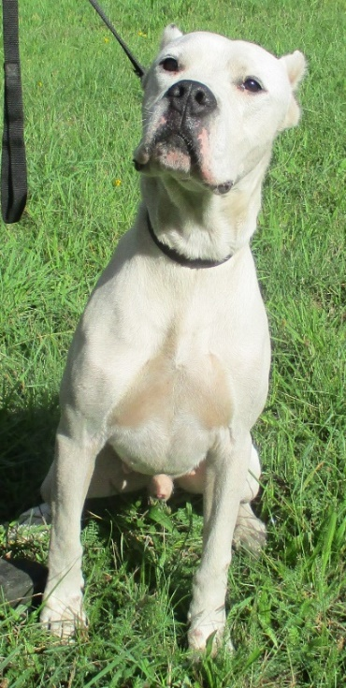 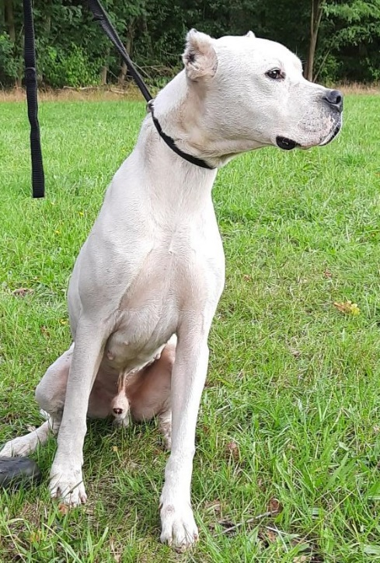

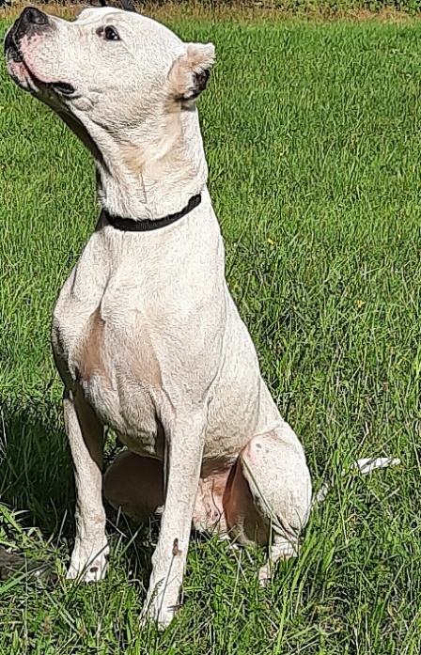 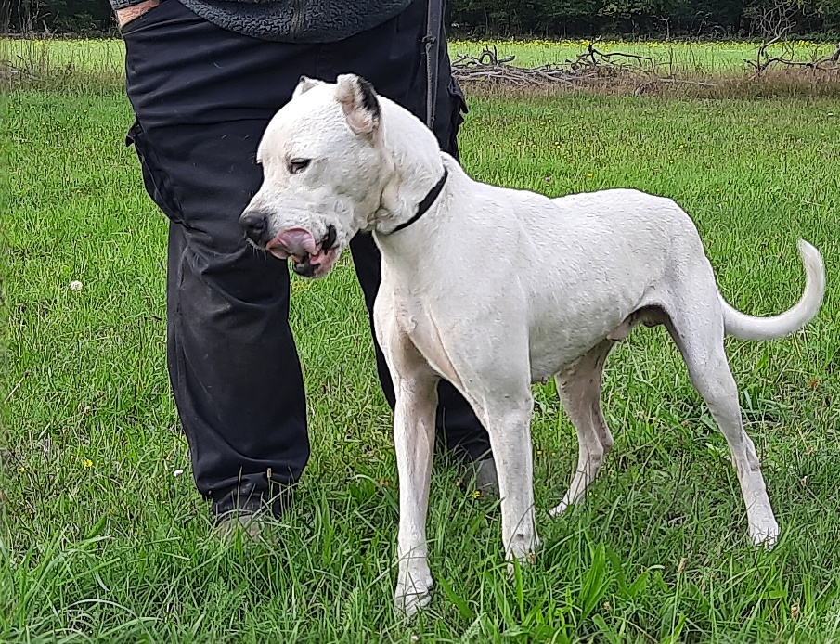

Ge

Geschlecht: Rüde, unkastriert

Alter: geschätzt 5 Jahre

Rasse: Dogo-Argentino

Farbe: weiß

Beschreibung:

Der Rüde ist eher ruhig vom Wesen, verträglich mit anderen Hunden, sensibel, lernfreudig und unaufgeregt im Kontakt mit Menschen.

Der Rüde ist tierärztlich untersucht, entwurmt und geimpft.